WEB
登录用vuex做 最基础验证要有 用户名密码不能为空 ﻿
注册页面 要有用户名 公司名 密码 密码确认 邮箱 验证全部不能为空 密码和密码确认必须相等 邮箱格式是否正确﻿
登陆注册都要有头尾 右侧信息栏﻿
灰色部分自己添加图﻿
采购页面要用js传过去 只有图片地址不用
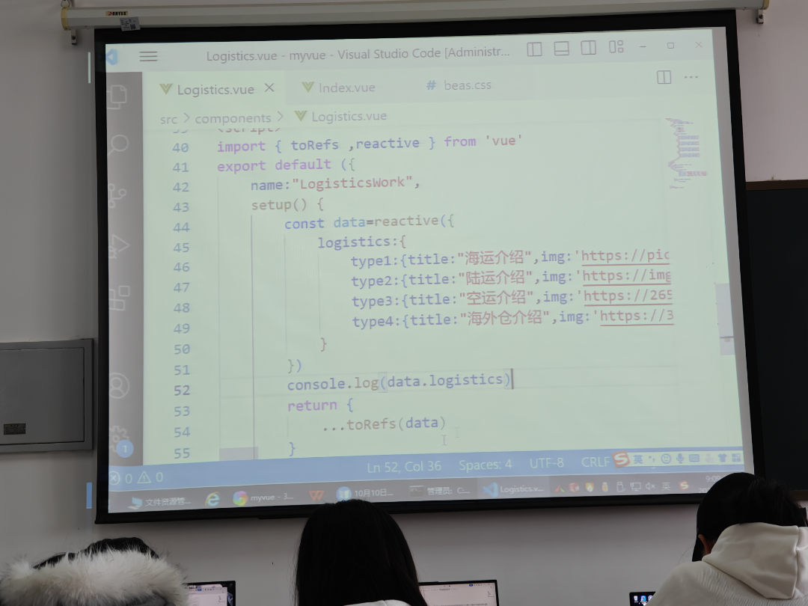
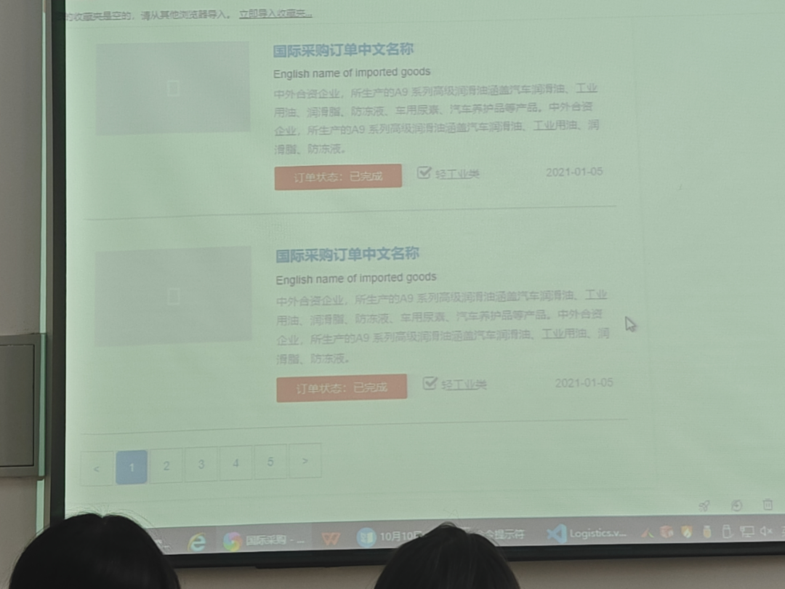
类似图片 要有最下面的分页效果 订单状态要切换颜色﻿
要有行业分类 点击哪个是哪个 js
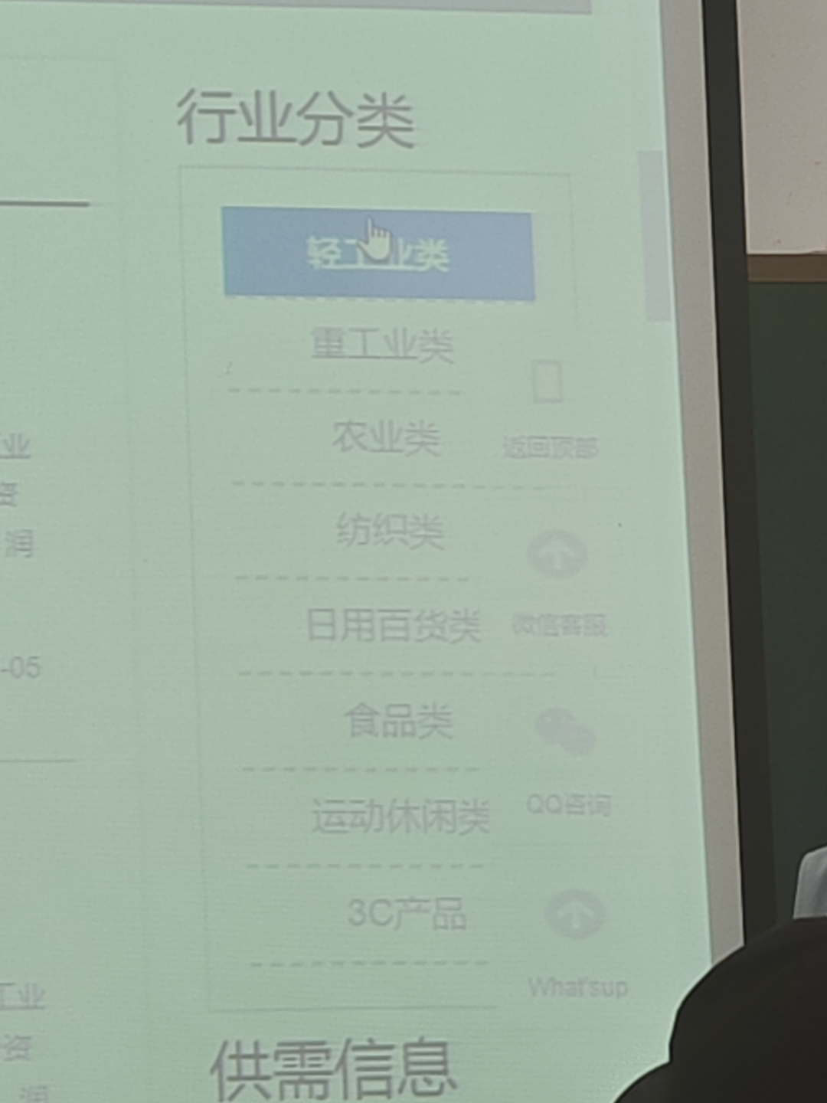
详情页里点击小图切换大图
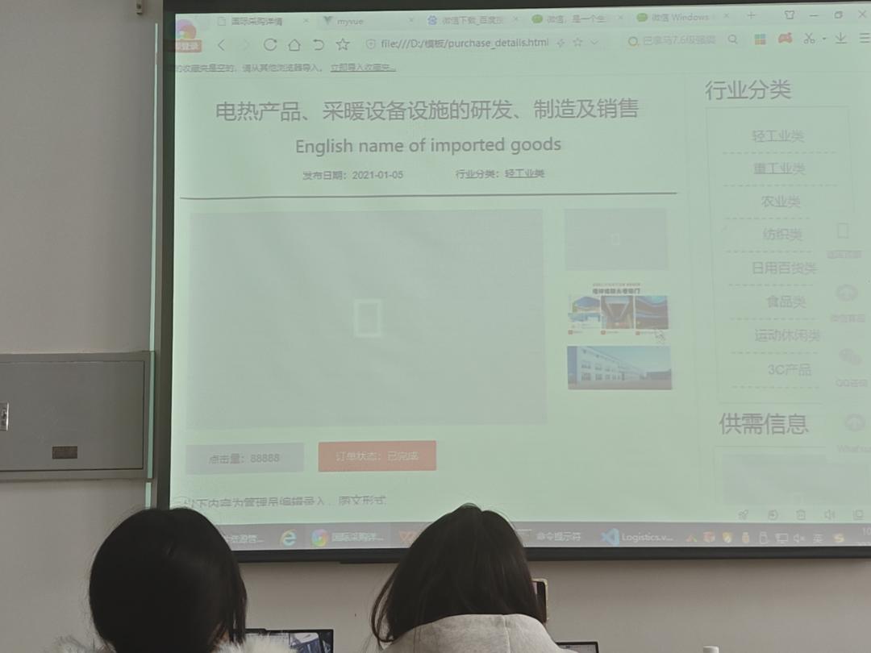
新闻页 图片下面地址 点菜单切换所有div ﻿
js要有页面图片信息
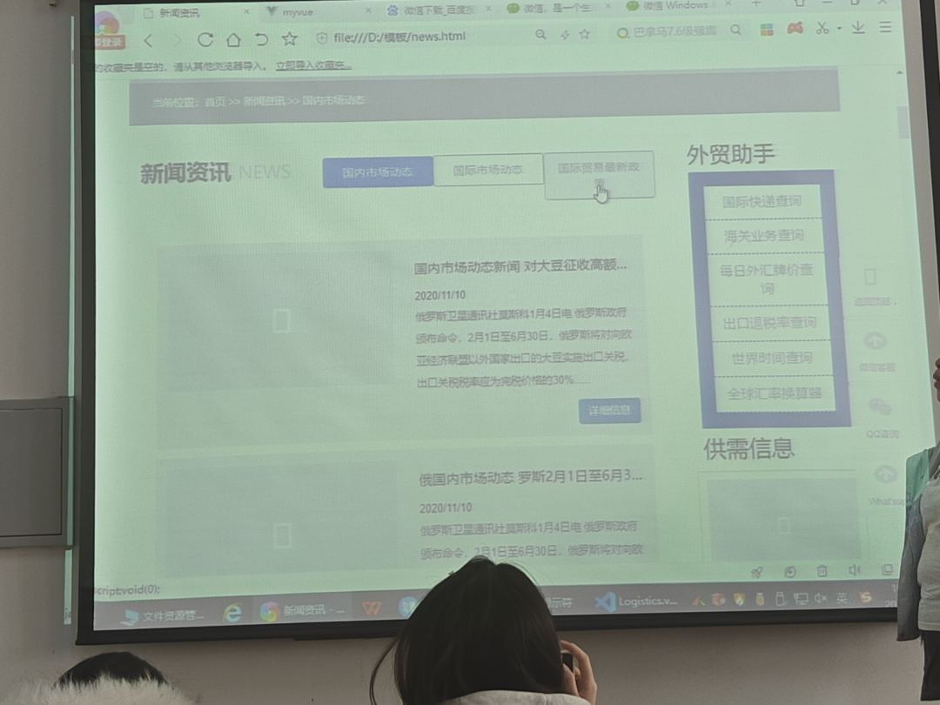
底部要有分页栏﻿
最新新闻要多带知道颜色的框﻿
还有新闻不带边框的
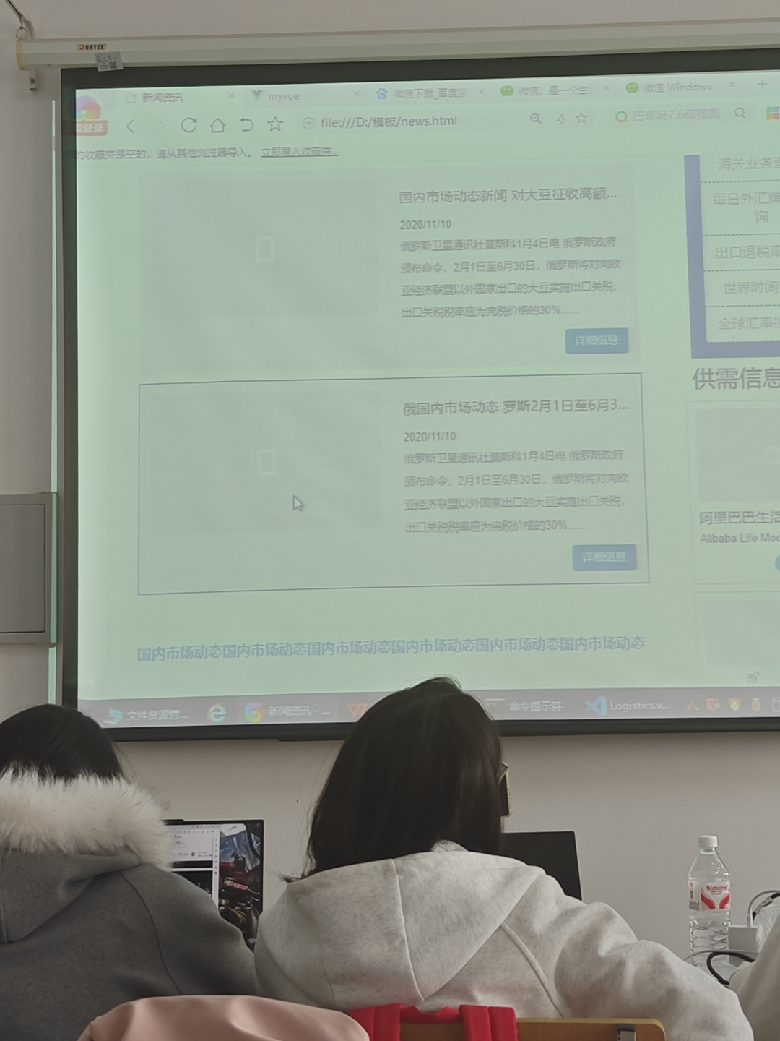
新闻详情页﻿
最上面的大图 地址不动
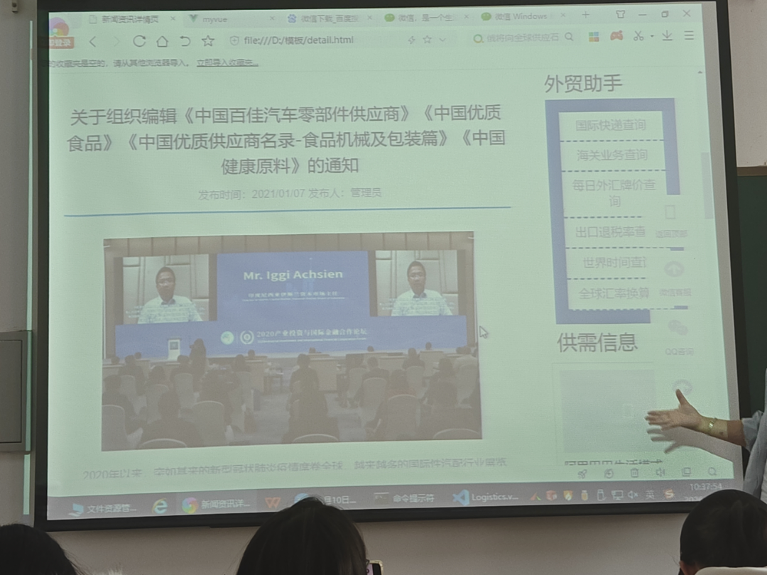
所有页面都有这个 还有QQ的在线询价
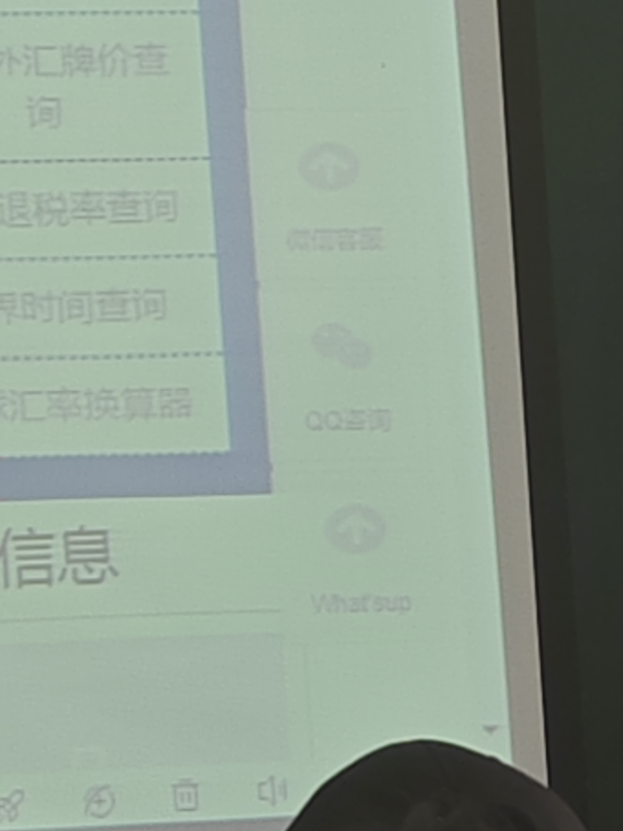
最后有一个关于我们 点成为vip要有一个弹框js
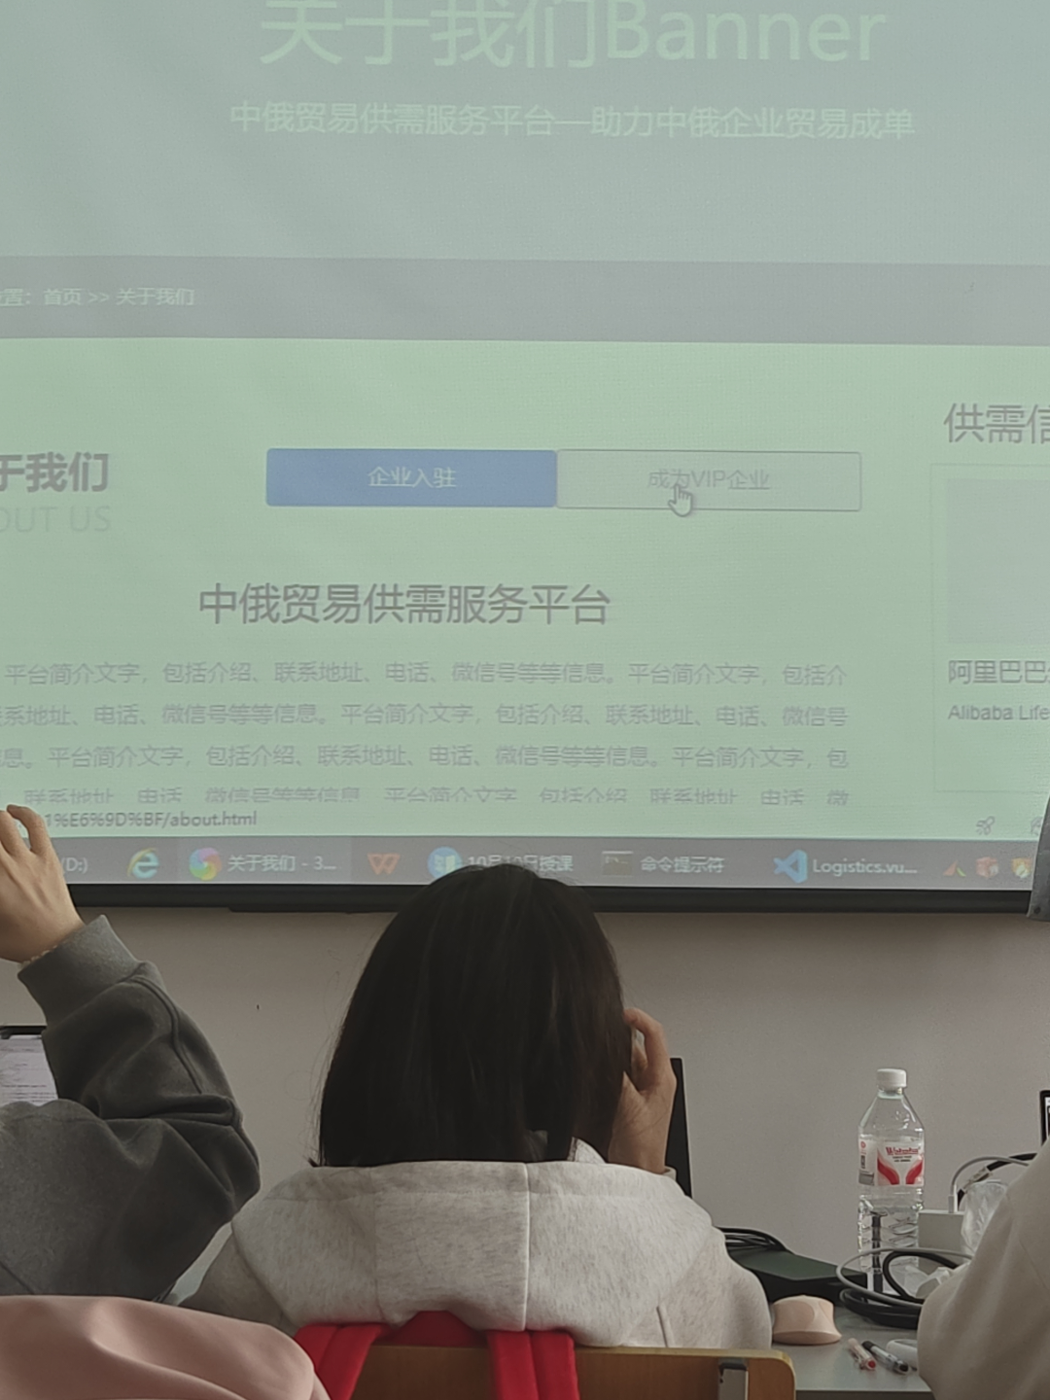
静态页面
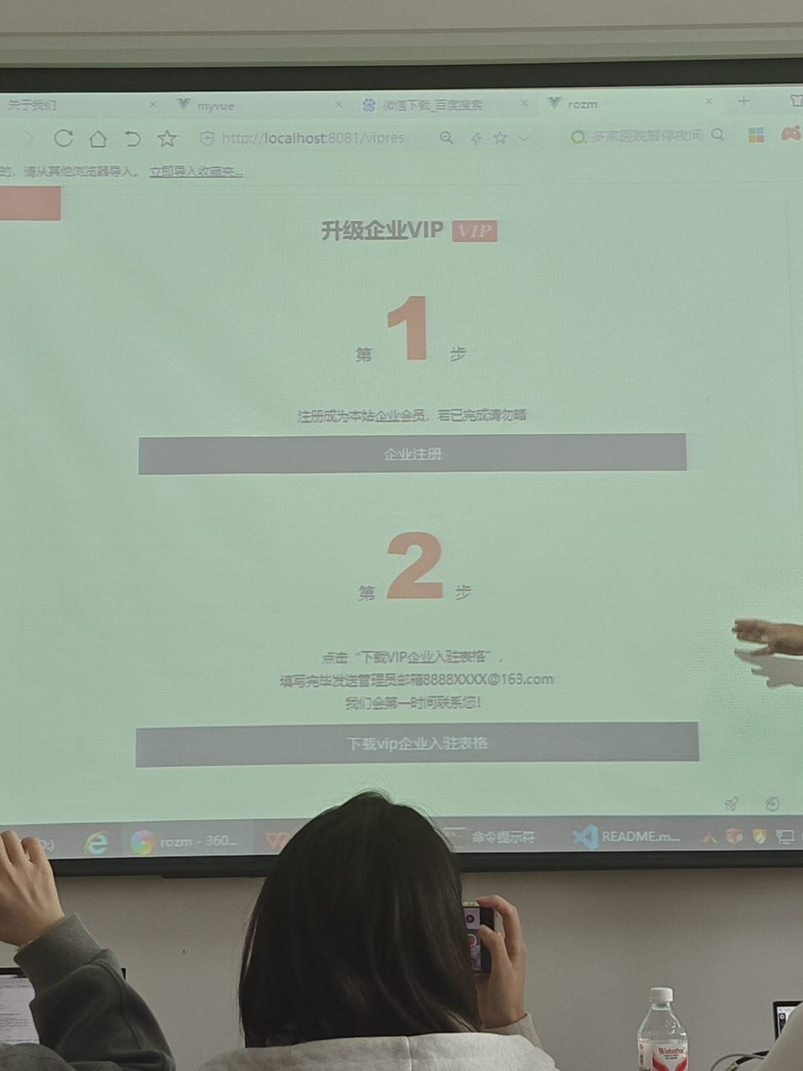
所有的页面都是响应式 放大缩小不要串行

